浙江理工大学计算机科学与技术学院

《数据结构与算法》实验报告

实验名称：二叉树的应用 学时安排：2学时
实验类别：设计性实验 实验要求：1人 1组
姓名： 李凯涛 学号： 202332710056
课程目标 1 | 课程目标 2 | 总分

一、实验目的：
1、掌握二叉树的存储结构以及二叉树的建立和操作；
2、掌握对二叉树进行先序、中序和后序遍历方式的方法；
3、掌握递归算法解决遍历二叉树的编写方法。
二、实验内容与要求：
实验内容：以递归方式建立表达式的二叉链表结构，先序、中序、后序遍历输出结点序列，最后计算表示结果。（输入表达式如此形式：a+b*c-d-e/f….；以#号结束。）

功能要求：
1、递归建立一个算术表达式的二叉树结构；
2、先序、中序、后序遍历二叉树，并分别输出遍历结果；
3、递归计算二叉树、并输出计算结果；
4、扩展功能：考虑括号嵌套的使用与四则运算的优先级；（可选项）
5、界面友好，交互性好。
三、实验设备：
软件需求：Visual Studio C或 Codeblocks 或 Dev 或其他C、 C++ IDE工具
硬件需求：能够流畅运行 C或C++程序的计算机（或其他智能设备）一台。

四、设计的基本思想，原理和算法描述：
先进行问题拆分，即完成先序、中序、后序遍历二叉树+递归计算二叉树并输出计算结果。先序、中序、后序遍历是最简单的部分，较难部分是如何实现递归计算二叉树并输出计算结果。
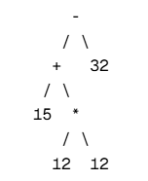
效果比如输入表达式：15+12*12-32，我们构建出如下树的结构。
①先序遍历，先遍历根节点-左子树-右子树，则先-，再是+ 15 * 12 12，后是32；
②中序遍历，先遍历左子树-根节点-右子树，先15 + 12 * 12，再-，后32；
③后序遍历，先遍历左子树-右子树-根节点，先15 12 12 再 * + 32，后-；
原理上，构建这款树的过程，也符合运算符的优先级（如乘除高于加减），确保表达式树正确反映了运算顺序。这就是为什么 "12*12" 会成为 "+" 的右子树，而不是简单地按照从左到右的顺序构建。当构建完正确树的结构之后，这是最难的一步，完成这步就可以进行简单先序、中序、后序遍历以及输出计算。
人类比较容易理解的是中序表达式，但它对于计算机来说非常难理解其中的运算符优先级。计算机比较好理解的是后缀表达式（即逆波兰表达式），因为它很顺利表示运算符优先级，例如：中序为：（15+20）/2+2，逆波兰表达式为15 20 + 2 / 2 +。先做15+20,再把两者求和除2，最后总的加2。
算法层面上，借助工具，理解到使用调度场算法（Shunting Yard Algorithm），它被用来将中缀表达式转换为一个二叉树结构，同时处理运算符的优先级。深度优先搜索，完成先序、中序、后序遍历。递归，它被用于树的遍历和表达式计算。
五、调试和运行程序过程中产生的问题及采取的措施：
一开始，仅是写完前中后序遍历，查找网络和借助工具，知道了调度场算法，用于将中缀表达式转换为后缀表达式（逆波兰表示法）。
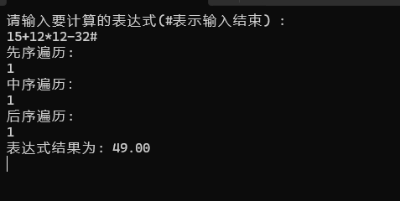
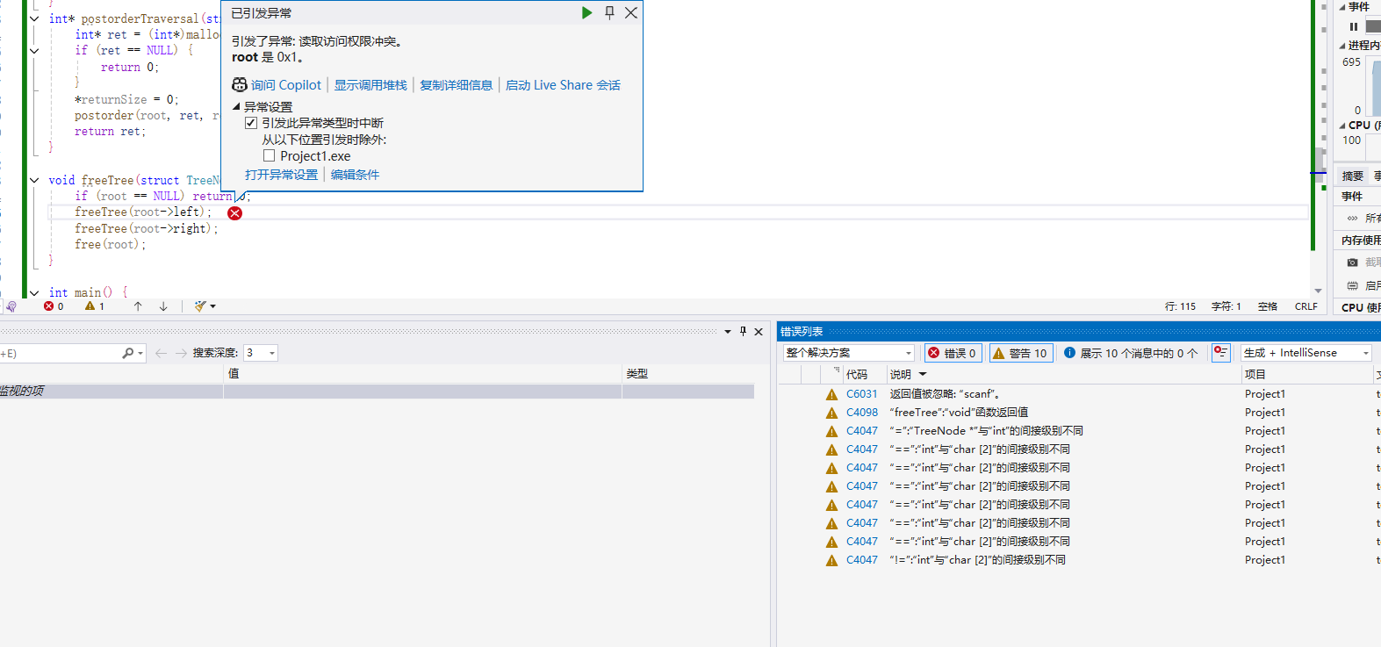
纠正错误：
1、val 被定义为 int，但实际上应该是 char，因为它用来存储运算符和数字字符。
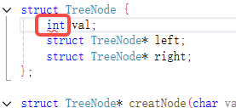
2、array[*index] == “#" 应为 array[*index] == '#'（使用单引号）。
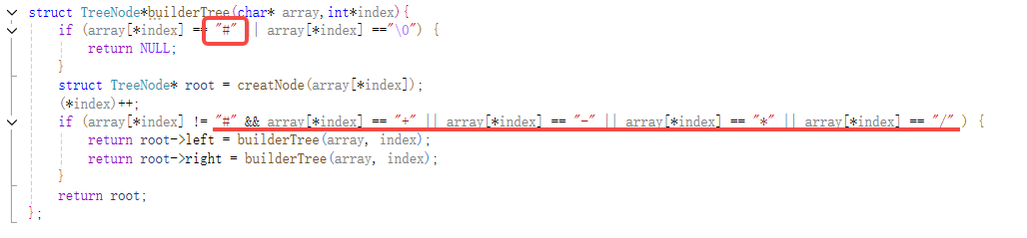
3、内存分配失败返回0，而不是NULL。
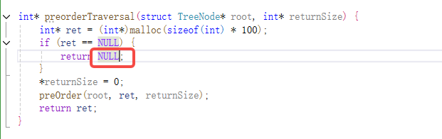
4、此处应该改为把||改为&&，因为只有当左右节点都为null,才返回return root->val - '0';
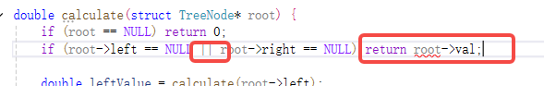
同时做出以下改进：
1. 统一了命名规范和代码风格。
2. 改进了遍历函数，使其能够正确处理多字符节点值。
六、程序清单及注释：
#define _CRT_SECURE_NO_WARNINGS 1
#include <stdio.h>
#include <stdlib.h>
#include <string.h>
#include <ctype.h>

struct TreeNode {
char val[20]; // 使用字符数组来存储多位数字或运算符
struct TreeNode* left;
struct TreeNode* right;
};

struct TreeNode* createNode(const char* value) {
struct TreeNode* node = (struct TreeNode*)malloc(sizeof(struct TreeNode));
if (node == NULL) {
printf("内存分配失败\n");
exit(1);
}
strcpy(node->val, value);
node->left = NULL;
node->right = NULL;
return node;
}

int isOperator(char c) {
return (c == '+' || c == '-' || c == '*' || c == '/');
}

int precedence(char op) {
if (op == '*' || op == '/')
return 2;
if (op == '+' || op == '-')
return 1;
return 0;
}

struct TreeNode* buildExpressionTree(char* expr) {
struct TreeNode* stack[100];
struct TreeNode* output[100];
int stack_top = -1, output_top = -1;
char token[20];
int token_index = 0;

for (int i = 0; expr[i] != '#' && expr[i] != '\0'; i++) {
if (isdigit(expr[i])) {
token[token_index++] = expr[i];
} else if (isOperator(expr[i])) {
if (token_index > 0) {
token[token_index] = '\0';
output[++output_top] = createNode(token);
token_index = 0;
}
while (stack_top >= 0 && precedence(stack[stack_top]->val[0]) >= precedence(expr[i])) {
output[++output_top] = stack[stack_top--];
}
token[0] = expr[i];
token[1] = '\0';
stack[++stack_top] = createNode(token);
}
}

if (token_index > 0) {
token[token_index] = '\0';
output[++output_top] = createNode(token);
}

while (stack_top >= 0) {
output[++output_top] = stack[stack_top--];
}

for (int i = 0; i <= output_top; i++) {
if (!isOperator(output[i]->val[0])) {
stack[++stack_top] = output[i];
} else {
struct TreeNode* right = stack[stack_top--];
struct TreeNode* left = stack[stack_top--];
output[i]->right = right;
output[i]->left = left;
stack[++stack_top] = output[i];
}
}

return stack[0];
}

double calculate(struct TreeNode* root) {
if (root == NULL) return 0;

if (root->left == NULL && root->right == NULL) {
return atof(root->val);
}

double leftValue = calculate(root->left);
double rightValue = calculate(root->right);

switch (root->val[0]) {
case '+': return leftValue + rightValue;
case '-': return leftValue - rightValue;
case '*': return leftValue * rightValue;
case '/':
if (rightValue == 0) {
printf("错误：除数不能为零\n");
exit(1);
}
return leftValue / rightValue;
default: return 0;
}
}

void preOrder(struct TreeNode* root, char* ret, int* returnSize) {
if (root == NULL)
return;
int len = strlen(root->val);
strncpy(ret + *returnSize, root->val, len);
*returnSize += len;
preOrder(root->left, ret, returnSize);
preOrder(root->right, ret, returnSize);
}

char* preorderTraversal(struct TreeNode* root, int* returnSize) {
char* ret = (char*)malloc(sizeof(char) * 100);
if (ret == NULL) {
printf("内存分配失败\n");
exit(1);
}
*returnSize = 0;
preOrder(root, ret, returnSize);
ret[*returnSize] = '\0';
return ret;
}

void inOrder(struct TreeNode* root, char* ret, int* returnSize) {
if (root == NULL)
return;
inOrder(root->left, ret, returnSize);
int len = strlen(root->val);
strncpy(ret + *returnSize, root->val, len);
*returnSize += len;
inOrder(root->right, ret, returnSize);
}

char* inorderTraversal(struct TreeNode* root, int* returnSize) {
char* ret = (char*)malloc(sizeof(char) * 100);
if (ret == NULL) {
printf("内存分配失败\n");
exit(1);
}
*returnSize = 0;
inOrder(root, ret, returnSize);
ret[*returnSize] = '\0';
return ret;
}

void postOrder(struct TreeNode* root, char* ret, int* returnSize) {
if (root == NULL)
return;
postOrder(root->left, ret, returnSize);
postOrder(root->right, ret, returnSize);
int len = strlen(root->val);
strncpy(ret + *returnSize, root->val, len);
*returnSize += len;
}

char* postorderTraversal(struct TreeNode* root, int* returnSize) {
char* ret = (char*)malloc(sizeof(char) * 100);
if (ret == NULL) {
printf("内存分配失败\n");
exit(1);
}
*returnSize = 0;
postOrder(root, ret, returnSize);
ret[*returnSize] = '\0';
return ret;
}

void freeTree(struct TreeNode* root) {
if (root == NULL) return;
freeTree(root->left);
freeTree(root->right);
free(root);
}

int main() {
char expr[100];
printf("请输入要计算的表达式(#表示输入结束) :\n");
scanf("%s", expr);

struct TreeNode* root = buildExpressionTree(expr);

int returnSize;
char* preorderResult = preorderTraversal(root, &returnSize);
printf("先序遍历:\n%s\n", preorderResult);

char* inorderResult = inorderTraversal(root, &returnSize);
printf("中序遍历:\n%s\n", inorderResult);

char* postorderResult = postorderTraversal(root, &returnSize);
printf("后序遍历:\n%s\n", postorderResult);

double result = calculate(root);
printf("表达式结果为: %.2f\n", result);

free(preorderResult);
free(inorderResult);
free(postorderResult);
freeTree(root);

return 0;
}

七、运行结果：（截图与必要的文字说明）：
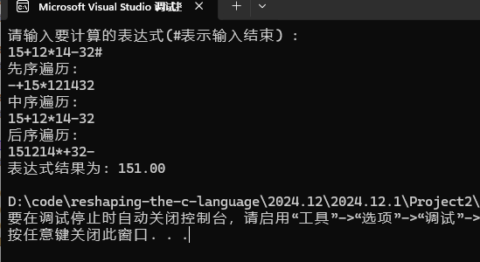
输入式子15+12*14-32#成功输出正确的值，符合下面要求：
1、递归建立一个算术表达式的二叉树结构；
2、先序、中序、后序遍历二叉树，并分别输出遍历结果；
3、递归计算二叉树、并输出计算结果；
4、界面友好，交互性好。

八、实验心得与体会：
整个实验过程，我体会到由整体到局部的思想。整个例图好比一栋大楼，二叉树的先序、中序和后序遍历，还有逆波兰表达式为这道题打下坚实的基础，建立了主体框架，紧接着就是不断完善局部细节，给这栋楼进行装饰。
整个过程，最难的部分莫过于对重要细节的刻画，一步步去把通过工具解决好问题，

